１
計画の進行管理

本計画を効果的･効率的に推進するため、庁内関係部局および関係者･団体等との連携・協力体制を一層緊密なものにして、目標の達成状況などの進捗状況を把握していきます。

２
計画の評価

本計画は目標値の達成状況でその評価を行うことから、平成2８年度までの計画期間中に毎年度進捗状況を確認します。結果は府広報を通じて公表するとともに大阪府食育推進ネットワーク会議へ報告し、各団体の取組に反映していきます。
また、計画最終年度の評価結果について、広く府民に情報提供します。

３
計画の見直し

近年の社会情勢は、情報化の進展やライフスタイルの変化など、様々な要因によって大きく変化することが考えられ、食育をめぐる諸情勢が大きく変化することも予想されます。本計画については、計画期間終了前であっても必要が生じた場合には、計画の変更や見直しを行うこととします。

用語解説

〇 メタボリックシンドローム ○ （P7）
内臓脂肪の蓄積が進むことにより、糖や脂質の代謝異常が起こり、「高血圧」「高脂血症」「糖尿病」などが重なって起こることが多く、そうした状態をメタボリックシンドローム（内臓脂肪症候群）といいます。

○ 完全給食 ○ （P25）
給食内容がパン又は米飯（これらに準ずる小麦粉食品、米加工食品その他の食品を含む。）、ミルク及びおかずである給食をいいます。

〇 食事バランスガイド ○ （P29）
一日に「何を」「どれだけ」食べたらよいかが一目でわかる食事の目安です。
主食、副菜、主菜、牛乳、乳製品、果物の5グループの食品を組み合わせてバランスよくとれるよう、コマにたとえてそれぞれの適量をイラストで示しています。
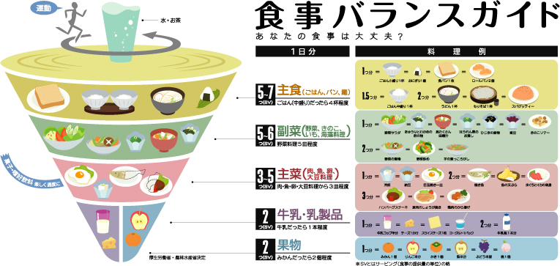

〇「うちのお店も健康づくり応援団の店」 ○ （P29）
大阪ヘルシー外食推進協議会（以下、協議会）では、府民の健康づくりに役立つよう、飲食店や総菜店に対して、メニューの栄養成分表示やヘルシーメニューの提供、ヘルシーオーダーやたばこ対策などを進めています。この取組に協力する店が「うちのお店も健康づくり応援団の店」です。
【「うちのお店も健康づくり応援団の店」協力店を推進するための取組】
・ 外食アドバイザーによる訪問栄養指導・栄養価算定等や栄養相談窓口の設置による
相談指導
・ 「うちのお店も健康づくり応援団」協力店の調理関係者セミナーの開催
・ 府民が選ぶヘルシーメニュー人気コンテストの実施
・ ヘルシー外食フォーラムの開催
○ リスクコミュニケーション ○ （P35）
地域コミュニティを構成する関係者（市民・行政・企業など）がコミュニケーション（対話）を通じて、リスクに関する情報を信頼関係の中で共有し、リスクを低減していく試みのことです。
リスクとは、私たちの健康や暮らしに影響を与えることがら（地震や風水害などの自然災害、交通事故や産業事故などの人為的な災害、様々な疾病など）の危険性（危害の程度×発生確率）のことを言います。

○ 大阪産（もん）○ （P35）
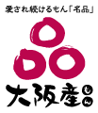
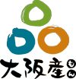
大阪府で栽培される農産物、畜産物、林産物、大阪湾で採取され大阪府内の港に水揚げされる魚介類、大阪の特産と認められる加工食品です。

大阪産（もん）対象産品区分一覧表
 | 対象とする産物 | 具体例
１次産品 | 大阪府域で栽培される農産物 | なにわ特産品（府の選定）  なにわの伝統野菜（府認証）  大阪エコ農産物（府認証）
１次産品 | 大阪府域で栽培される農産物 | その他の農産物
１次産品 | 大阪府域で生産される畜産物 | 大阪ウメビーフ  大阪の地玉子
１次産品 | 大阪府域で生産される畜産物 | その他の畜産物
１次産品 | 大阪湾で採取され大阪府内の港に  水揚げされる魚介類 | 泉だこ
１次産品 | 大阪湾で採取され大阪府内の港に  水揚げされる魚介類 | その他の水産物
１次産品 | 大阪府域の内水面で生産・採取される  魚介類 | 河内ぶな
１次産品 | 大阪府域で生産される林産物 | おおさか河内材  池田炭
１次産品 | 大阪府域で生産される林産物 | その他の林産物（木工品含む）
２次産品 | 大阪府Ｅマーク食品 | 大阪府Ｅマーク食品（府認証）
２次産品 | 大阪の特産と認められる加工食品  （大阪産(もん)名品） | 大阪府域内に主たる事業所を有する事業者が、大阪府内に所在する製造所等で生産または製造した加工食品であって、かつ、その加工食品に、大阪における伝統、物語性、地域性等の個性及び特長があり、大阪産(もん)名品と認められるにふさわしいとして知事が認めたもの

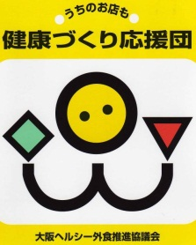
〇 大阪ヘルシー外食推進協議会 ○ （P45）
大阪府民の健康づくりを食生活面から支援するため、外食に関する団体
と企業、行政などが一体となり、外食における栄養成分表示をはじめ、ヘ
ルシー外食を推進するなど食環境の整備を図ることを目的としている団
体です。

〇 健康おおさか２１・食育推進企業団 ○ （P45）
【設 立】
食育基本法（平成17年法律第63号）の施行を受けて、より一層府民に対する食育を推進し支援するために、食品関連事業者16社が自主的に集まって平成18年1月25日に健康おおさか21・食育推進企業団を設立し、以下の取組を行っています。（平成23年度18社）
・ 「健康おおさか21」の名称及びロゴマークをスーパーマーケット食品売場やチラシ、
ダイレクトメール、カタログ、ホームページ等に活用・掲載
・ 企業が提供する食品や食材等を活用した調理実演や試食、ヘルシーレシピの提案、
栄養・食生活情報の提供
・ 食育推進キャンペーンやポスターコンクール、メニューコンテストなどの食育推進
事業への参画

【行動宣言】
誰もが健康で心豊かに生きていきたいと願っています。現在「食」に対する安全・安心と健康への関心が高まるなか、食育を推進し、健康づくりを支援していくことを、我われ「健康おおさか21・食育推進企業団」はここに宣言します。
大阪府では平成13年度より、健康おおさか21推進府民会議で、「健康おおさか21」計画に基づき、その取組みを進めてきました。また平成17年7月には食育基本法が施行され、「食」をめぐる様々な問題を社会全体で国民運動として総合的・計画的に推進するための基本的施策が示されました。
このような状況から、国・地方公共団体・教育関係者・農林漁業関係者などと、我われ食品関連事業者が協働して、府民が健康的な食習慣を身に付けることができる環境を整えるとともに、多様化する食環境に応じて、様々な府民の健康増進に向けてアプローチを行うことが大切です。
「健康おおさか21・食育推進企業団」は、この食育基本法の施行を受け、より一層府民に対する食育を推進・支援する食環境づくりを、食品関連事業者・地域団体・行政等と協働して行っていきます。
本企業団に参画する団体は相互の交流をはかり、新たな食育推進のためのネットワークを形成していきます。その上で府民への健康で安心安全な食環境の整備やサービスの提供に努力するとともに、健康的な食生活に対する人々の願いを共有し、その生活の資質（QOL）の向上のために、協力して取組んでいきます。
平成18年1月25日
○ エコ農産物 ○ （P58）
大阪エコ農産物認証制度は、安心できる農産物を求める府民の
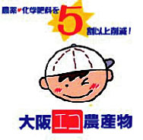
声に応え、環境にやさしい農業に取り組む農業者を支援するため、
平成13年12月に発足しました。
この制度は、農薬の使用回数、化学肥料（チッソ・リン酸）の
使用量が府内の標準的な使用回数・量の半分以下になるよう府が
基準を設定し、基準以下で栽培される農産物を大阪エコ農産物と
して府が認証するものです。認証された農産物は認証マークを表
示して販売されます。
平成23年9月現在、府内39市町村において、3,543件（生産者1,059名、面積約487ha）が認証されています。

